Crear Trámites para los directores - Cargar Proyectos
- Ingresar al SIGEVA con un usuario que posea el perfil AMI (Administrador Informe de Proyectos Incentivos)
- Seleccionar la pestaña “Convocatoria”, subpestaña “Alta Trámite”

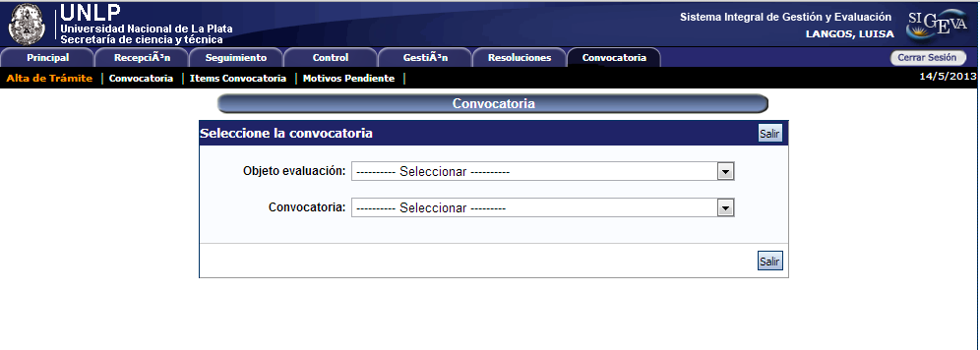
- Seleccionar el Objeto de evaluación y Convocatoria correspondiente, se desplegará la tabla con los trámites creados y la opción de crear un nuevo trámite.

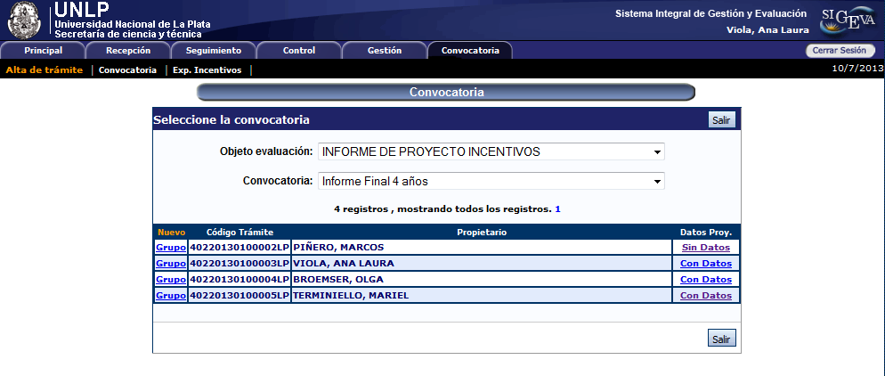

- Seleccionar la opción “Nuevo”:

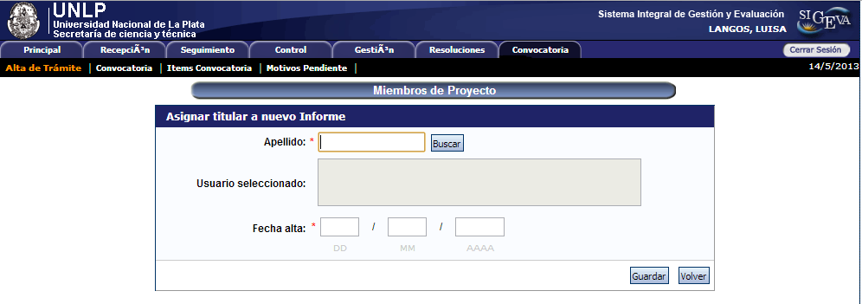
4.1 - Completar el Apellido del director de Proyecto (será el titular del Informe) y presionar “Buscar”:
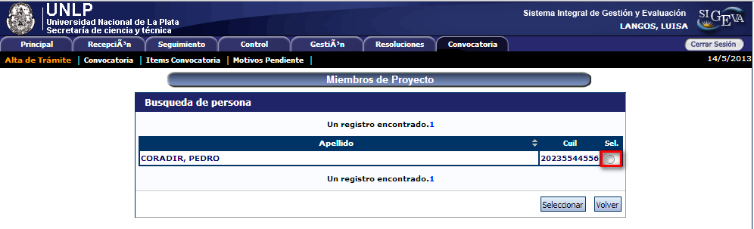
4.2- Seleccionar el usuario y accionar el botón “Seleccionar”

Tener en cuenta los datos que debe completar el Director previamente:
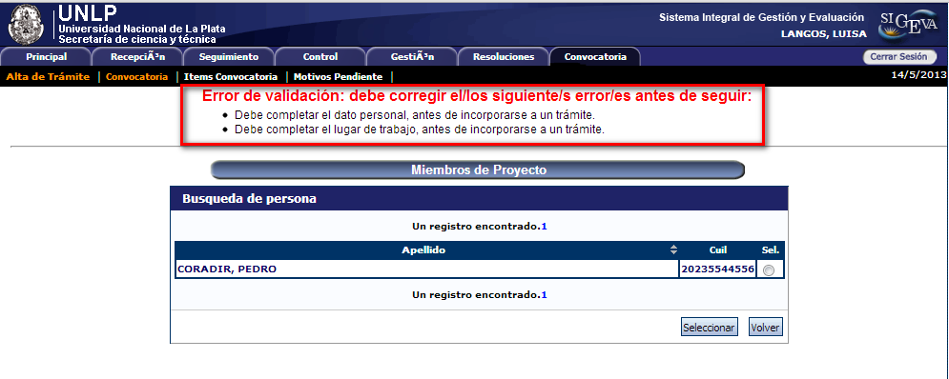

Una vez que el Director completa los datos solicitados, el sistema permite seleccionarlo, luego se debe seleccionar “Guardar”:

ATENCIÓN: Si no se logra crear el trámite porque falta que el director complete datos, comunicarse con el director y solicitarle que los complete.

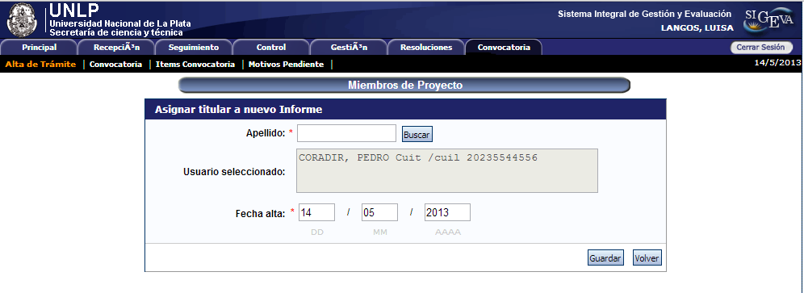

Luego de guardar se puede observar el nuevo trámite en el listado: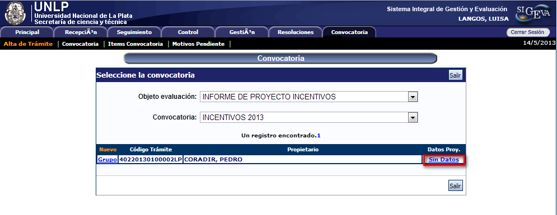Para completar los datos del proyecto, seleccionar la opción: “Sin Datos” y acceder a WEBPROYECTOS
http://secyt.presi.unlp.edu.ar/cyt_htm/WEBPROYECTOS/

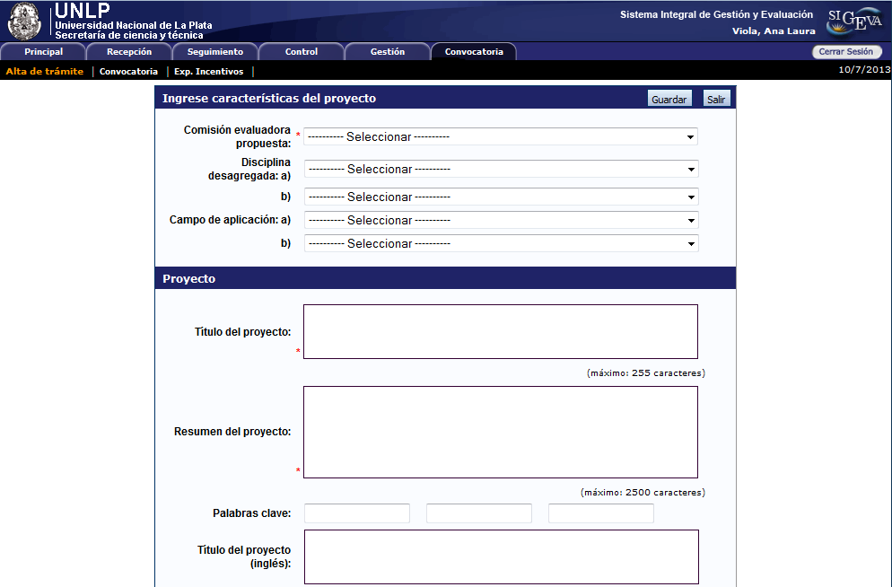
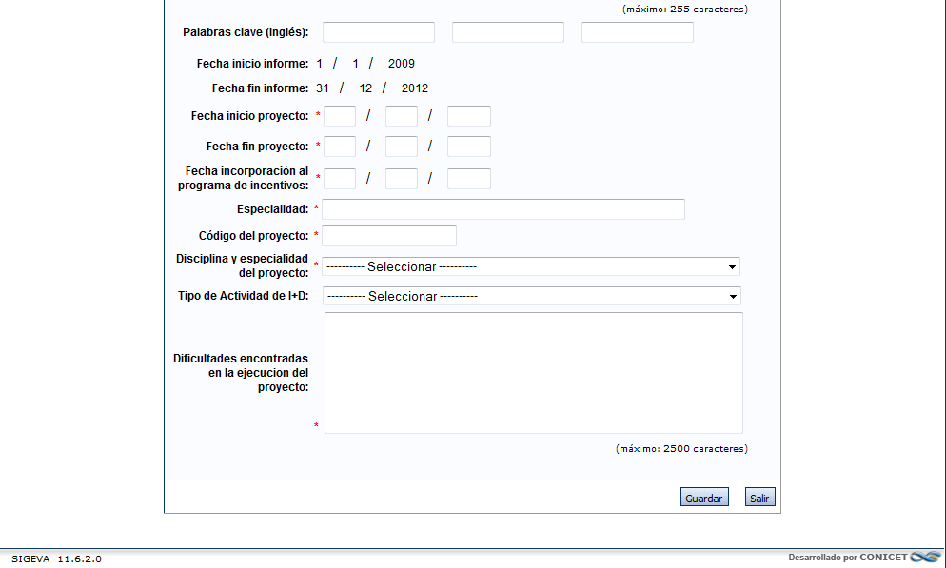
6 pablohistologia pablohistologia -
5 pablohistologia pablohistologia -
4 pablohistologia pablohistologia -
3 pablohistologia pablohistologia -
2 pablohistologia pablohistologia -
1 pablohistologia pablohistologia -

